**MANUAL TECNICO**

**SISTEMA DE INFORMACION PARA EL REGISTRO DE ENTRADA Y SALIDA DE VEHICULOS COMO LOS SON BICICLETAS Y MOTOS PARA LA INSTITUCION EDUCATIVA NELSON MANDELA**

**DANIEL ARTURO VELAZQUES**

**JOHAN DAVID ANAYA**

**JOSE DAVID DUEÑAS**

**OSCAR LONDOÑO**

**JOHANN SEBASTIAN RICAURTE**

**SENA**

**CEET**

**ANALISIS Y DESARROLLO DE SISTEMAS INFORMATICOS**

**BOGOTA, 2017**

**MANUAL TECNICO**

**SISTEMA DE INFORMACION PARA EL REGISTRO DE ENTRADA Y SALIDA DE VEHICULOS COMO LOS SON BICICLETAS Y MOTOS PARA LA INSTITUCION EDUCATIVA NELSON MANDELA**

**DANIEL ARTURO VELAZQUES**

**JOHAN DAVID ANAYA**

**JOSE DAVID DUEÑAS**

**OSCAR LONDOÑO**

**JOHANN SEBASTIAN RICAURTE**

**SENA**

**CEET**

**ANALISIS Y DESARROLLO DE SISTEMAS INFORMATICOS**

**BOGOTA, 2017**

**CONTENIDO**

INTRODUCCION………………………………………………………………5

**1. REQUERIMIENTOS TECNICOS…………………………………………. 6**

**2. HERRAMIENTAS UTILIZADAS PARA EL DESARROLLO…………...7**

**2.1 PHP………………………………………………………………………7**

**2.2 MYSQL…………………………………………………………………...7**

**2.3 APACHE…………………………………………………………………7**

**3. INSTALACION DE XAMPP CONTROL PANEL………………………...8**

**4.CASOS DE USO………………………………………………………………15**

**5.REGISTRO DE CASOS………………………………………………………16**

**OBJETIVOS**

Desarrollar un software para el registro de entrada y salida, de motos y bicicletas en el estacionamiento del colegio I.E.D Nelson Mandela.

Específicos

* Diseñar un software para el parqueadero de la Institución Educativa Distrital Nelson Mandela.
* Obtener el registro de bicicletas y motos que ingresan y salen de la institución.
* Mostrar datos exactos y estadísticos de los usuarios y vehículos (motos y bicicletas) que ingresan y salen del parqueadero.

**INTRODUCCION**

Este manual describe el funcionamiento y pasos específicos de instalación del software para el parqueadero de la I.E.D Nelson Mandela.

También es necesario mencionar que este manual tiene las especificaciones de hardware y software para la correcta instalación del sistema de información.

**1. REQUERIMIENTOS TECNICOS**

**REQUERIMIENTOS MINIMOS DE HARDWARE**

* Procesador Pentium 4 de 3.0GHz
* Memoria Ram 2gb
* Disco Duro 160 HDD

**REQUERIMIENTOS MINIMOS DE SOFTWARE**

* Windows 7-32 bits

**2. HERRAMIENTAS UTILIZADAS PARA EL DESARROLLO**

**2.1 PHP**

Es un lenguaje de programación de software libre, actualmente permite interactuar o incrustarse dentro del código HTML de las páginas web y ejecutarse dentro de un servidor. El servidor web se puede configurar para que se procesen todos los ficheros HTML con PHP, este lenguaje permite establecer una conexión con la base de datos por lo cual es posible presentar detalles, datos personales del cliente cuando se requiera.

**2.2 MYSQL**

MySQL es un sistema de gestión de base de datos que permite ser utilizado por varias personas al mismo tiempo, actualmente es de licencia libre, aunque para una gestión de gran cantidad de datos ofrece un paquete empresarial que tiene costo. Permite crear bases de datos simples o complejos con facilidad, también es compatible con múltiples plataformas informáticas y a diferentes entornos de desarrollo, ofrece interacción con lenguajes de programación como JavaScript y PHP, además es compatible con diversos sistemas operativos

**2.3 APACHE**

Es un servidor web de licencia abierta, se utiliza para la creación de páginas web. Es un servidor multiplataforma, se caracteriza por su rendimiento y seguridad.

**3. INSTALACION DE XAMPP CONTROL PANEL**

Descargar al pc el fichero de instalación de XAMPP en la página: <https://www.apachefriends.org/es/index.html>

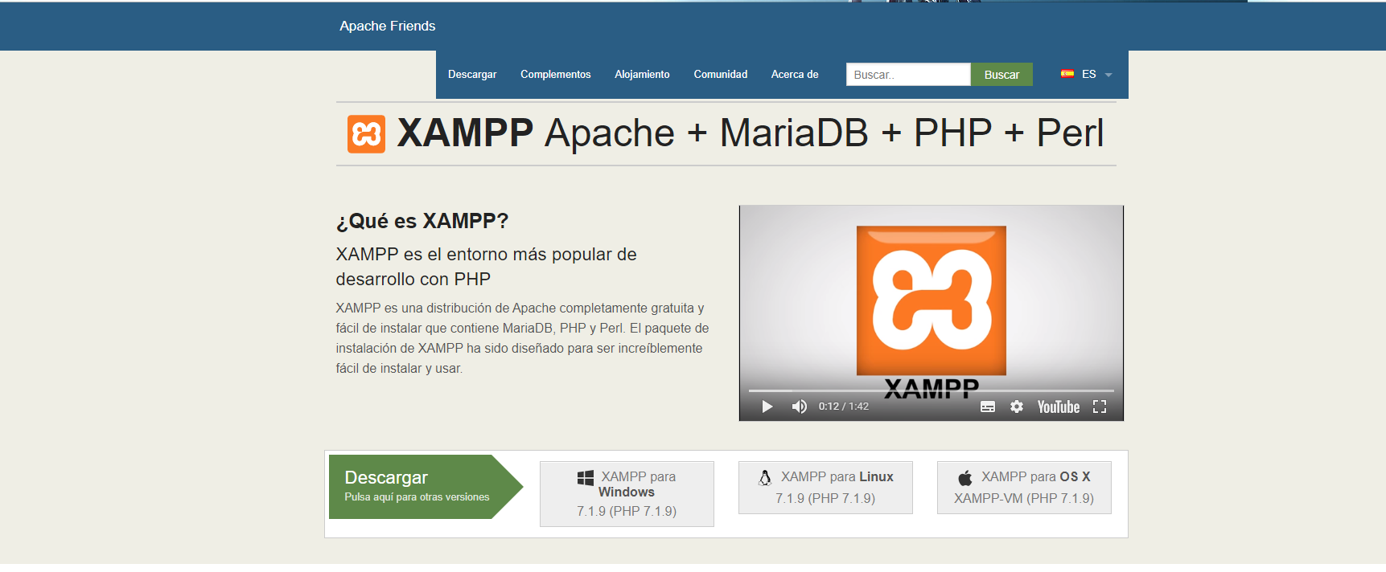

XAMPP tiene la facilidad de funcionar multiplataforma, pero descargaremos XAMPP para Windows.

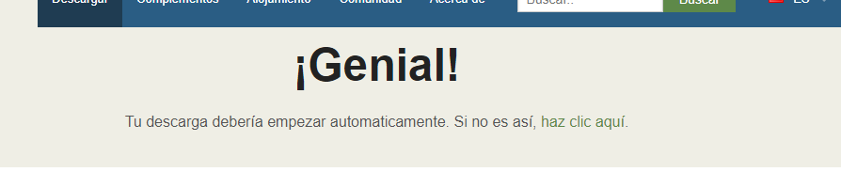

Automáticamente debería empezar la descarga de XAMPP en el PC, con Windows 10 en la parte inferior izquierda aparecerá el fichero y tiempo aproximado de descarga.

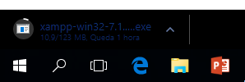

Una vez la descarga allá finalizado, aparecerá una ventana

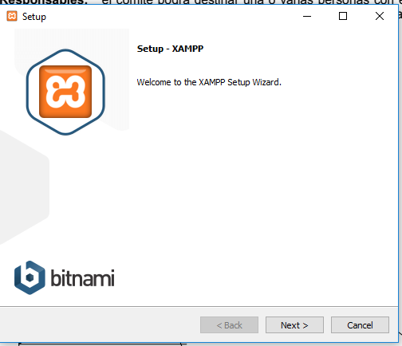

Selecciona Next> y aparecerán las siguientes opciones:

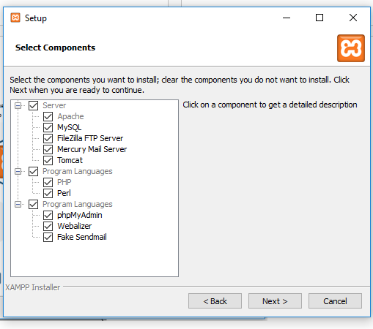

Después de seleccionar todas las opciones nuevamente se dará clic en Next>

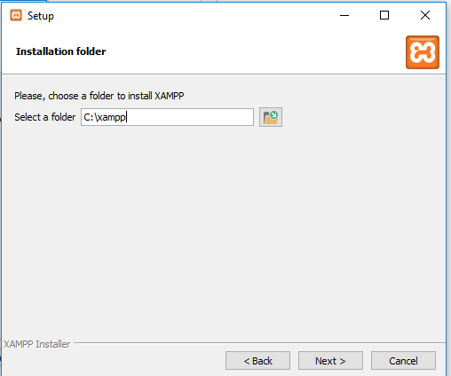

Aparecerá donde se va a guardar el programa, en este caso será en el disco local C:

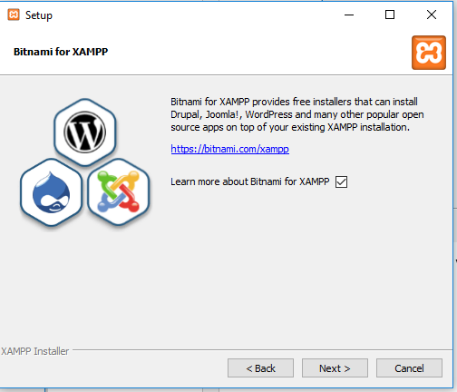

El link nos direcciona a una página web con el siguiente link: <https://bitnami.com/stack/xampp?utm_source=bitnami&utm_medium=installer&utm_campaign=XAMPP%2BInstaller>

Los módulos Bitnami son paquetes listos para la producción de las aplicaciones de código abierto más populares.

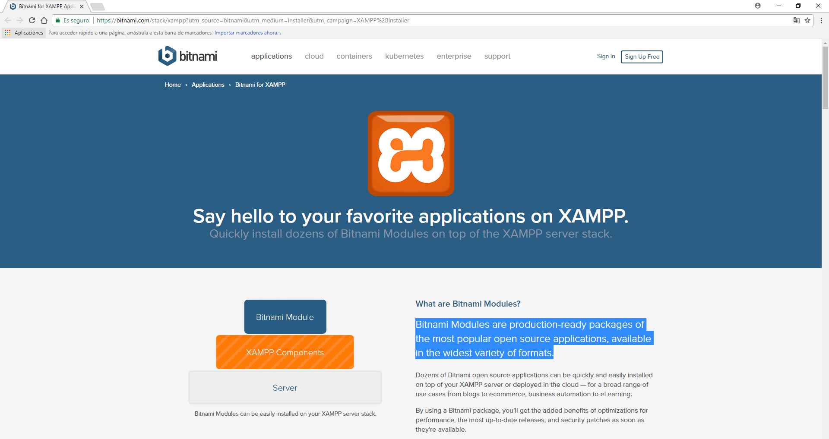

Después de ver los paquetes que serán instalados, aparecerá una ventana que avisara que está listo para instalar

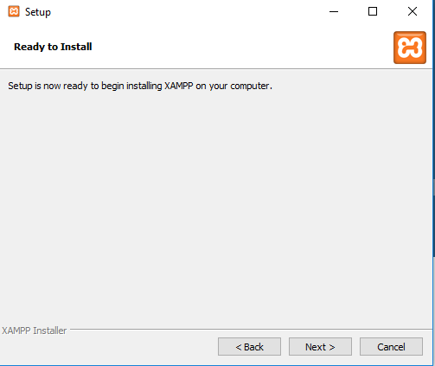

Posteriormente procederá a instalar

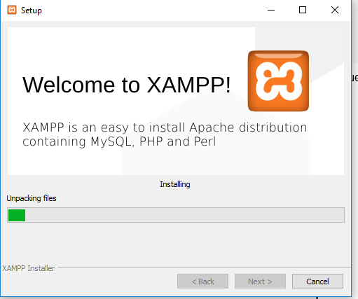

Se procede a finalizar la instalación

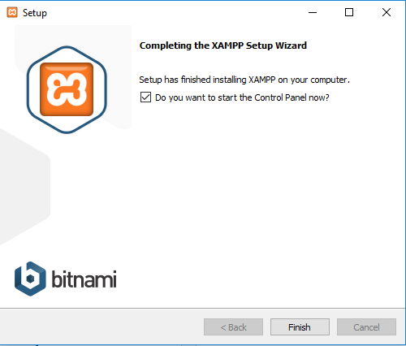

Se selecciona el lenguaje

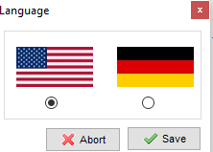

Aparecerá la consola de XAMPP, lista para ser utilizada

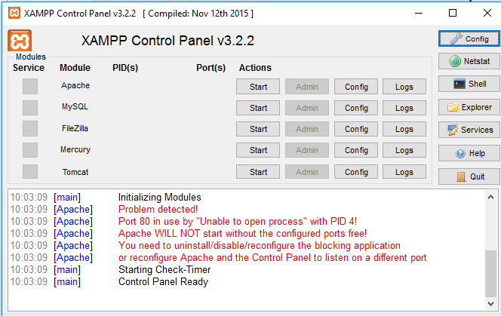

Finalmente seleccionamos Start en apache y MySQL, deberá aparecer en color verde en el nombre del módulo, ahí se sabrá que quedo correctamente instalado

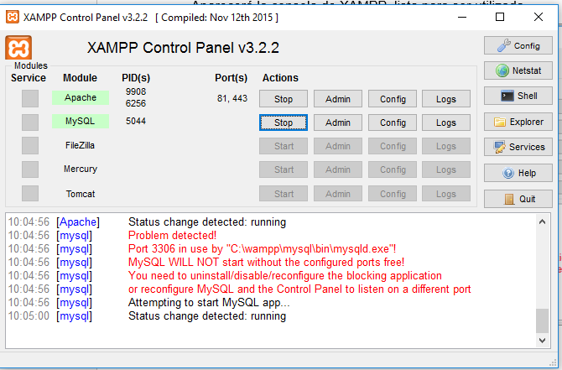

**4.CASOS DE USO.**

Para el sistema de información del parqueadero se contarán con tres roles o tres tipos diferentes de usuarios, los cuales son coordinador, usuario y operario.

Coordinador: El coordinador tiene las funciones de asignar el área de parqueo, gestiona el mantenimiento del sistema, modificar, consultar y actualizar datos.

Usuario: El usuario que en este caso será quienes soliciten el acceso al parqueadero, podrán consultar sus datos en el sistema.

Operario: el operario es el encargado de gestionar la entrada y salida del vehículo.

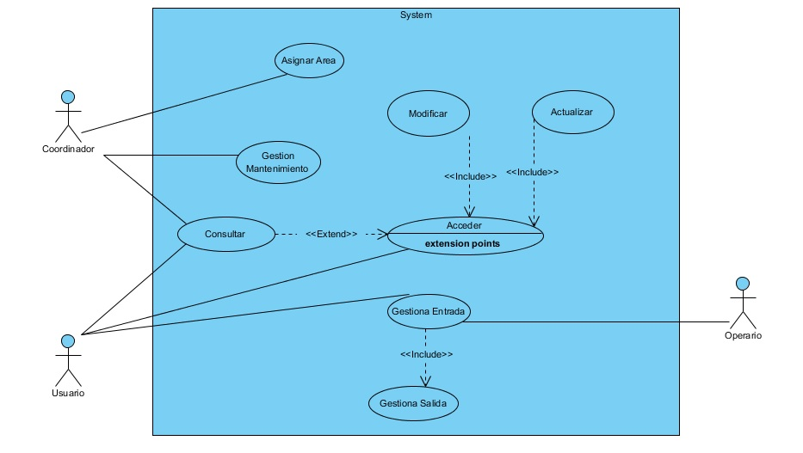

**6.REGISTRO DE CASOS.**

***Requisitos funcionales y no funcionales***

|  |  |  |  |  |  |
| --- | --- | --- | --- | --- | --- |
| Número de requisito | RF04 | | | | |
| Nombre de requisito | Cupo disponible | | | | |
| Tipo | X Requisito |  | Restricción | | |
| Fuente del requisito | El sistema verifica cuantos cupos disponibles tiene el parqueadero o si este se encuentra totalmente lleno. | | | | |
|  |
| Prioridad del requisito | X Alta/Esencial |  | Media/Deseado |  | Baja/ Opcional |

|  |  |  |  |  |  |
| --- | --- | --- | --- | --- | --- |
| Número de requisito | RF05 | | | | |
| Nombre de requisito | Ingreso del vehículo | | | | |
| Tipo | X Requisito |  | Restricción | | |
| Fuente del requisito | Al haber verificado la información se le permite el ingreso del vehículo al usuario. | | | | |
|  |
| Prioridad del requisito | X Alta/Esencial |  | Media/Deseado |  | Baja/ Opcional |

|  |  |  |  |  |  |
| --- | --- | --- | --- | --- | --- |
| Número de requisito | RF01 | | | | |
| Nombre de requisito | Registro de los usuarios | | | | |
| Tipo | X Requisito |  | Restricción | | |
| Fuente del requisito | El registro de los usuarios del parqueadero que debe hacer el administrador del parqueadero. | | | | |
|  |
| Prioridad del requisito | X Alta/Esencial |  | Media/Deseado |  | Baja/ Opcional |
| Número de requisito | RF02 | | | | |
| Nombre de requisito | Registro del vehículo (motos y ciclas | | | | |
| Tipo | X Requisito |  | Restricción | | |
| Fuente del requisito | El registro que tiene que pasar el vehículo antes de entrar al parqueadero, y el tipo de registro especificado para el tipo de vehículo así sea Moto o bicicleta. | | | | |
|  |
| Prioridad del requisito | X Alta/Esencial |  | Media/Deseado |  | Baja/ Opcional |
| Número de requisito | RF03 | | | | |
| Nombre de requisito | Registro de visitante | | | | |
| Tipo | X Requisito |  | Restricción | | |
| Fuente del requisito | Es un registro que va ser realizado por el operario al momento de que llegue un usuario que no esté registrado en el sistema. | | | | |
|  |
| Prioridad del requisito | X Alta/Esencial |  | Media/Deseado |  | Baja/ Opcional |
| Número de requisito | RF06 | | | | |
| Nombre de requisito | Registro de entrada | | | | |
| Tipo | X Requisito |  | Restricción | | |
| Fuente del requisito | Al ingresar el vehículo la entrada de este será registrada con los datos de:  *hora y fecha de entrada.  *información del vehículo.  *dueño del vehículo.  *información del usuario. | | | | |
|  |
| Prioridad del requisito | X Alta/Esencial |  | Media/Deseado |  | Baja/ Opcional |
| Número de requisito | RF07 | | | | |
| Nombre de requisito | Registro de salida | | | | |
| Tipo | X Requisito |  | Restricción | | |
| Fuente del requisito | A la salida del vehículo este será registrado con:  *hora y fecha de salida.  *información del vehículo.  *dueño del vehículo.  *información del usuario. | | | | |
|  |
| Prioridad del requisito | X Alta/Esencial |  | Media/Deseado |  | Baja/ Opcional |
| Número de requisito | RF08 | | | | |
| Nombre de requisito | Seguridad de información | | | | |
| Tipo | X Requisito |  | Restricción | | |
| Fuente del requisito | El sistema tiene que garantizar la seguridad de la información de los vehículos de los usuarios. | | | | |
|  |
| Prioridad del requisito | X Alta/Esencial |  | Media/Deseado |  | Baja/ Opcional |

|  |  |  |  |  |  |
| --- | --- | --- | --- | --- | --- |
| Número de requisito | RNF02 | | | | |
| Nombre de requisito | Interfaz del sistema | | | | |
| Tipo | X Requisito Restricción | | | | |
| Fuente del requisito | El sistema tendrá una interfaz para el fácil manejo de este para el empleado. | | | | |
|  |
| Prioridad del requisito | X Alta/Esencial |  | Media/Deseado |  | Baja/ Opcional |

|  |  |  |  |  |  |
| --- | --- | --- | --- | --- | --- |
| Número de requisito | RNF01 | | | | |
| Nombre de requisito | Tipo de registro según vehículo | | | | |
| Tipo | X Requisito |  | Restricción | | |
| Fuente del requisito | Verificar cual es el tipo de registro en caso de ser moto o cicla | | | | |
| Prioridad del requisito | X Alta/Esencial |  | Media/Deseado |  | Baja/ Opcional |

|  |  |  |  |  |
| --- | --- | --- | --- | --- |
| Número de requisito | RNF03 |  | | |
| Nombre de requisito | Mantenimiento |  | | |
| Tipo | X Requisito |  |  | Restricción |

mantenimiento que deberá realizar el administrador.

Prioridad del requisito X Alta/Esencial Media/Deseado Baja/ Opcional

|  |  |  |  |  |  |
| --- | --- | --- | --- | --- | --- |
| Número de requisito | RNF04 | | | | |
| Nombre de requisito | Desempeño del sistema | | | | |
| Tipo | X Requisito |  | Restricción | | |
| Fuente del requisito | El sistema debe garantizar al administrador que este tiene buen desempeño por medio de su almacenamiento y confidencialidad. | | | | |
|  |
| Prioridad del requisito | X Alta/Esencial |  | Media/Deseado |  | Baja/ Opcional |